Шаг 1.:Заходим по ссылке на сайте <https://www.bibcongress.ru>

Шаг 2.: Переходим по ссылке *Регистрация*

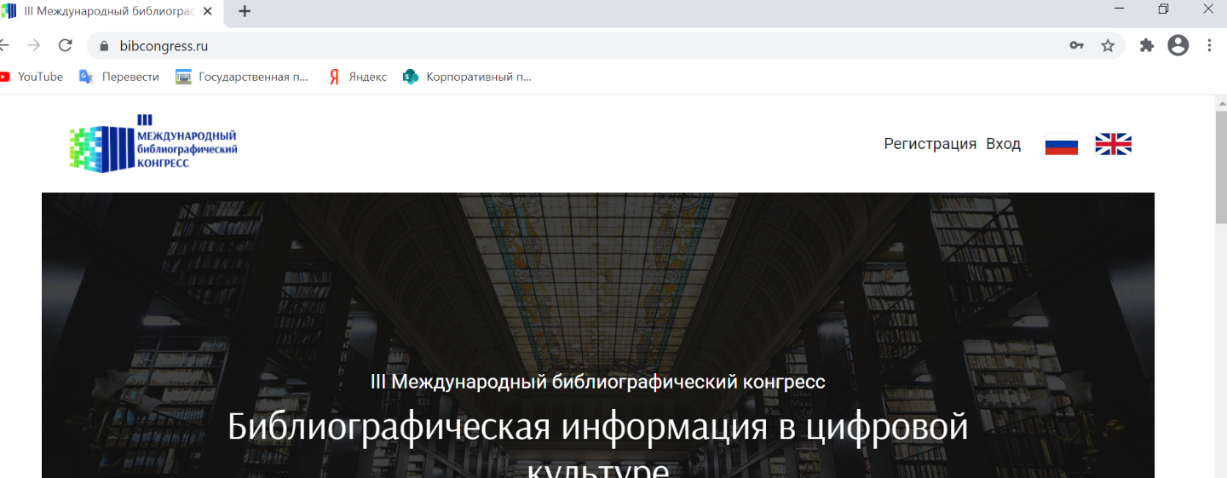

Шаг 3.: Заполняем все необходимые поля (обязательным является отметка «Согласие на обработку персональных данных»).

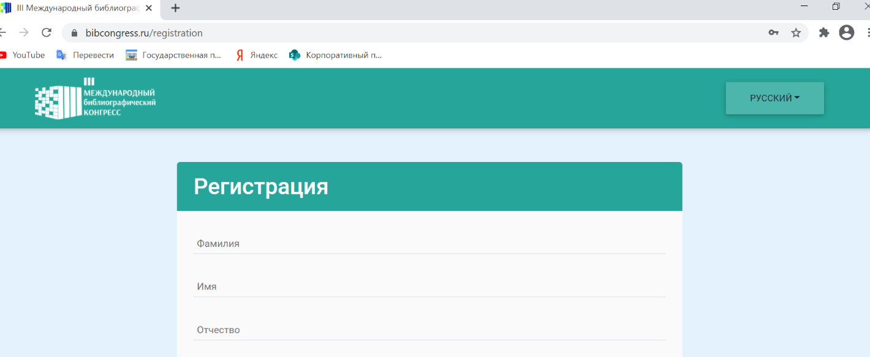

Шаг. 4.: После этого Вы сможете войти в «Личный кабинет» и подать заявку на доклад.

